0423111 (4203201)
ZEMİN MEKANİĞİ
MAZERET SINAVI
02.01.2013
Öğrenci Adı Soyadı:
S.1 | S.2 | S.3 | S.4 | S.5 | TOPLAM
Numara:
Grup:

- i. Yeraltı su seviyesinin zemin yüzünde olduğu bir arazide, zemin yüzeyinden başlayarak 20 m derinliğe kadar devam eden kohezyonlu bir tabakanın su muhtevası (w) %20 ve danelerin özgül yoğunluğu (Gs) 2.70 olarak belirlenmiştir. Buna göre 10 m derinlikteki toplam gerilme, efektif gerilme ve boşluksuyu basıncı değerlerini hesaplayınız.
ii. Bu kohezyonlu zemin üzerinde elek analizi deneyi yapılmış ve 200 nolu elekten geçen malzeme yüzdesi %75 olarak bulunmuştur. Ayrıca zeminin indeks özelliklerini belirlemek amacıyla 40 nolu elekten geçen malzeme üzerinde likit limit ve plastik limit deneyleri yapılmış ve sırasıyla w_{L} = %62, w_{P} = %29 olarak bulunmuştur. Buna göre zemini Birleştirilmiş Zemin Sınıflandırma Sistemine (USCS) ve Karayolları Sınıflandırma Sistemine (AASHTO) göre sınıflandırınız.

- Şekilde gösterilen zemin profili içinde bir kazı yapılacaktır. Kum tabakasına kadar açılan bir sondaj kuyusundaki artezyen basıncı altındaki suyun kum tabakası yüzeyinden 9m kadar yükseldiği görülmüştür. Buna göre;
  - Kazı tabanında göçmeye yol açmadan kazı kaç metre derinliğe kadar indirilebilir?
  - Kazı derinliği (H) 5 m olduğunda kazı tabanının göçmeye karşı güvenlik sayısını hesaplayınız.

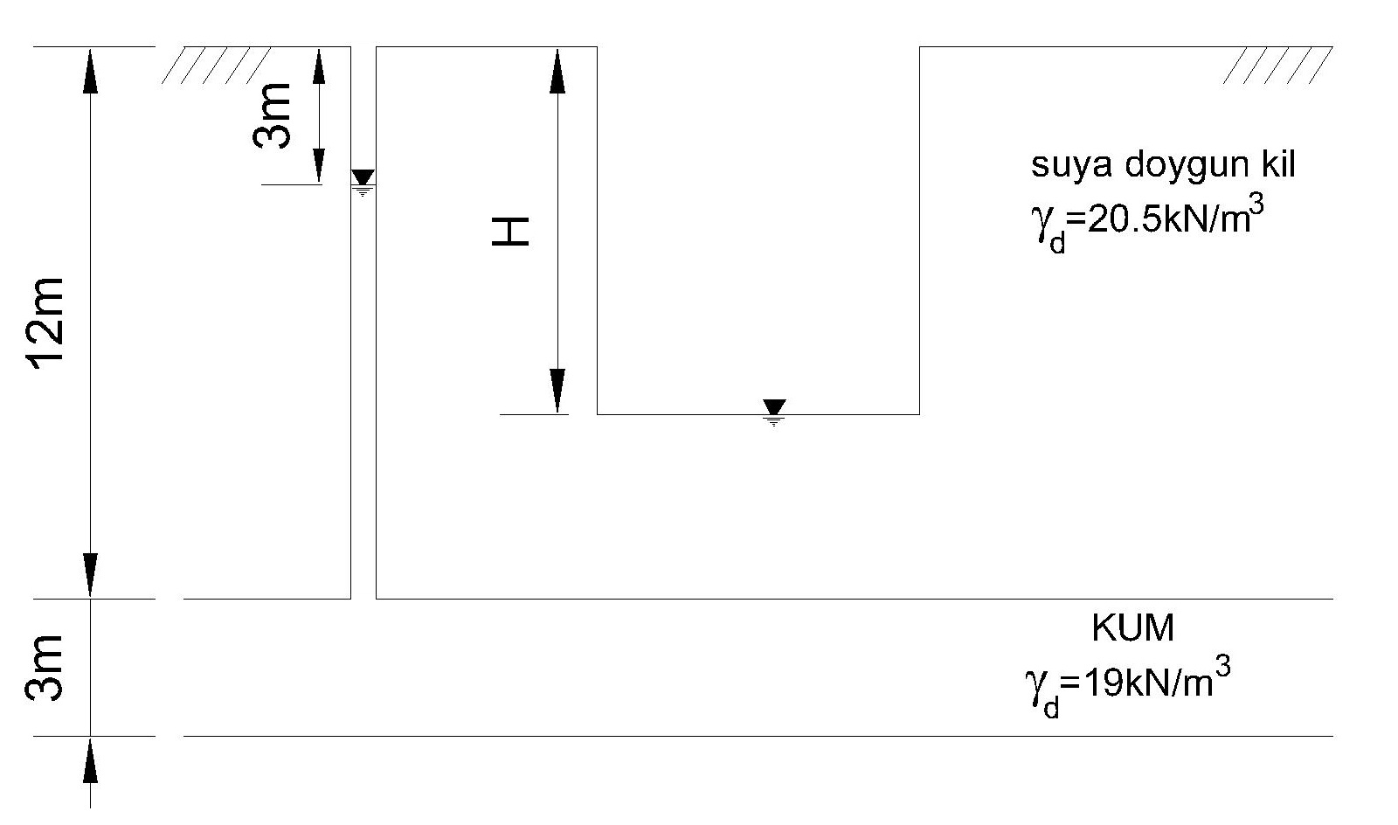
- Arazide yapılan sondajlar sonucunda yeraltı su seviyesi altında olduğu belirlenen bir kil tabakasından, aynı derinlikten alınan iki numune üzerinde laboratuvarda iki adet konsolidasyonlu-drenajsız (CU) üç eksenli basınç deneyi gerçekleştirilmiştir. Deneylerde kullanılan hücre basıncı, göçme anında okunan deviatorik gerilme ve boşluk suyu basıncı değerleri aşağıdaki tabloda verilmiştir.

Deney No: | Hücre Basıncı (σ₃) | Deviatör Gerilme (Δσ_{f}) | Boşluk Suyu Basıncı (u_{f})
1 | 130 kPa | 125.5 kPa | 38.5 kPa
2 | 220 kPa | 212.5 kPa | 65 kPa

- Zeminin toplam ve efektif gerilmeler cinsinden kayma mukavemeti parametrelerini bulunuz.
- Zeminin normal veya aşırı konsolide kil zemin olup olmadığı hakkında bilgi veriniz.

- Şekilde arazi profili verilen zemin üzerine inşa olunacak bir yapının yüklerini aktarmak üzere 10 m x 10 m boyutlarında bir radye temel inşa edilmesi planlanmıştır. Radye temel zemin yüzeyinde olacak ve kendi ağırlığı ile birlikte zemin yüzeyinde 40 kPa’ lık uniform bir basınç oluşturacağı kabul edilecektir. Kil tabakası üzerinde yapılan ödometre deney sonuçlarından kilin, normal konsolide bir kil olduğu ve sıkışma indisinin C_{c}=0.33, tekrar sıkışma indisinin C_{s}=0.06 ve konsolidasyon katsayısının c_{v}= 7.28x10⁻⁵ cm²/sn olduğu saptanmıştır. Kilin inşaattan önceki arazideki boşluk oranı 1.1 olduğuna göre ;
  - Radye temel orta noktası altında kil tabakası ortasına gelebilecek gerilme artışını Boussinesq yöntemine göre bulunuz. (Abak yardımı ile)
  - İnşa olunacak yapıdan dolayı kil tabakasında meydana gelecek nihai konsolidasyon oturma miktarını bulunuz.
  - İnşaattan 5 yıl sonra meydana gelecek oturma miktarını hesaplayınız.

U (%) | 10 | 20 | 30 | 40 | 50 | 60 | 70 | 80 | 90
T_{v} | 0.008 | 0.031 | 0.071 | 0.126 | 0.197 | 0.287 | 0.408 | 0.567 | 0.848
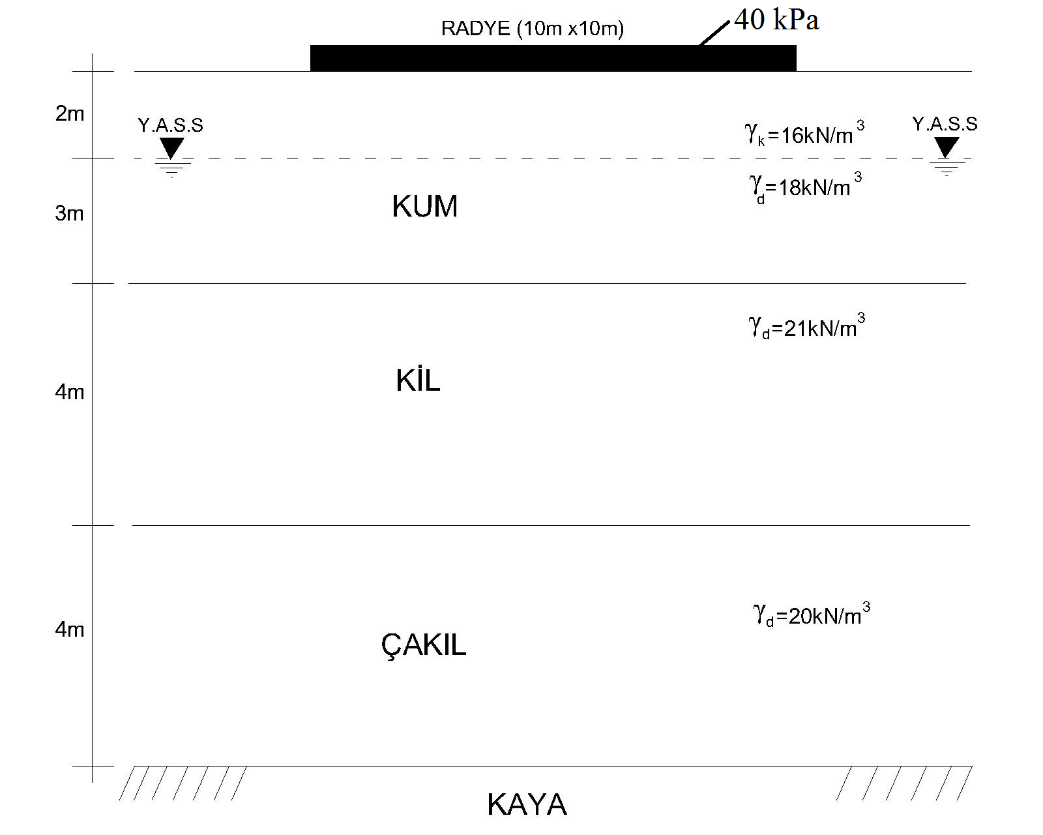

- Boşluk oranının (e) 0.82 olduğu belirlenen siltli killi bir araziden alınan numuneler üzerinde laboratuvar da gerçekleştirilen Standart Proctor ve piknometre deneyleri sonucunda zeminin maksimum kuru birim hacim ağırlığı (γ_{kmaks}) 18.5kN/m³, en iyi sıkışabilecek su muhtevası değeri (w_{opt}) %13, danelerin özgül yoğunluğu değeri (G_{s}) ise 2.65 olarak belirlenmiştir. Buna göre;
  - Relatif kompaksiyon şartını %95 kabul ederek 10000 m³ sıkıştırılmış kontrollü dolgu inşası için kaç m³ zemin kazılması gerektiğini bulunuz.
  - Bu dolgu optimum su muhtevasında sıkıştırılacağına göre dolguda yer alan su hacmini hesaplayınız.

Sınav süresi 90 dakikadır… Başarılar….

